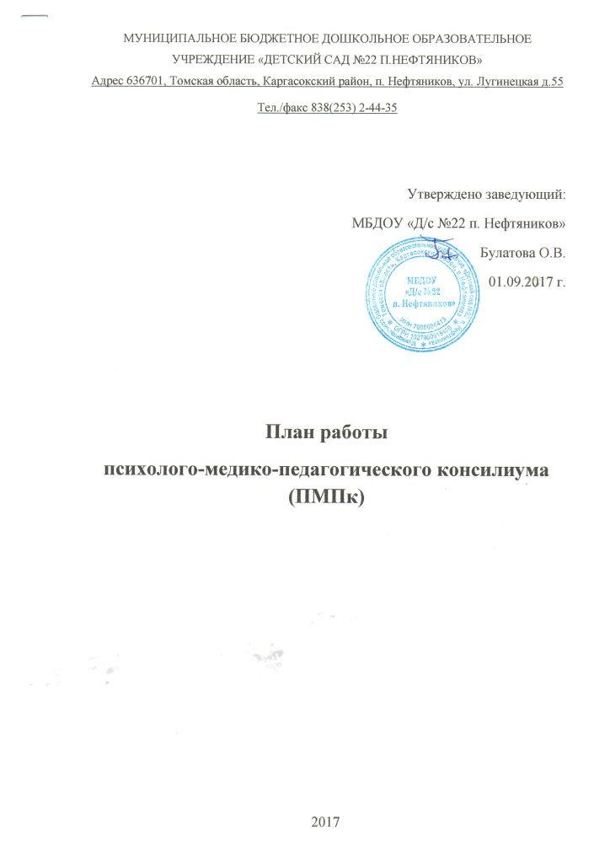

2017N | Сроки | Содержание заседания ПМПк (плановые) | Ответственные
1 | Сентябрь | - Утверждение состава ПМПк на 2017-2018г.;  - Инструктаж по выполнению функциональных обязанностей членов ПМПк (зачитывается Положение);  - Корректировка и утверждение годового плана работы ПМПк на 2017-2018г. Составления графика заседаний;  - Зачисление детей на логопункт;  - Обсуждение списка детей предложенных воспитателями на ПМПк. | Председатель
2 | Октябрь | - Обсуждение предложенных детей на ПМПк;  - Анализ представленных документов:  - медицинское представление;  - логопедическое представление;  - психологическое представление;  - педагогическая характеристика.  - Подготовка первичных документов для родителей (договор, заявление);  - Знакомство родителей с результатами диагностики, заполнение документации родителями, а также составление коллегиального заключения и рекомендаций ПМПк;  - Разработка индивидуального маршрута развития ребенка. | Все члены ПМПк  и родители
4 | Февраль | Динамическая оценка состояния ребенка (изменение индивидуального маршрута для ребенка при необходимости). | Педагог-психолог  Учитель-логопед  Воспитатель
5 | Апрель | Анализ итоговых документов, результатов итоговой диагностики. Подведение итогов (при необходимости рекомендовать ПМПк). | Все члены ПМПк
6 | Мая | Анализ результатов и эффективности рекомендаций ПМПк.  Планирование работы ПМПк на 2017-2018г. | Все члены ПМПк
Внеплановые
- По мере поступления запросов от воспитателей и родителей;
- По мере поступления детей на логопункт.

Работа с детьми
Содержание | Сроки | Ответственные
Обследование, наблюдение групп с целью выявления отклонений в познавательном и психическом развитии. | сентябрь – октябрь | Педагог-психолог
Обследование групп с целью выявления трудностей в речевом развитии. | сентябрь – октябрь | Учитель-логопед
Осуществление динамического контроля за речевым и психическим развитием детей. | январь | Педагог-психолог  Учитель-логопед

Работа с родителями
Содержание | Сроки | Ответственные
Индивидуальная работа (по запросам). | в течение года | Все члены ПМПк
Консультация для родителей по теме (в зависимости от проблемы детей на ПМПк): | в течение года | Педагог-психолог  Учитель-логопед
Консультации для родителей от специалистов ПМПк. | в течение года | Все члены ПМПк

Работа с воспитателями
Содержание | Сроки | Ответственные
Индивидуальное консультирование воспитателей (по запросам). | в течение года | Все члены ПМПк
Консультация для воспитателей по теме (в зависимости от проблемы детей на ПМПк): | в течение года | Педагог-психолог  Учитель-логопед
Заполнение дневника наблюдения. | в течение года | Воспитатели

